Министерство образования Республики Беларусь Учреждение образования
«Брестский государственный технический университет» Кафедра ИИТ

Лабораторная работа №2
По дисциплине: «Обработка изображений в интеллектуальных системах»
По теме: «Конструирование моделей на базе предобученных нейронных сетей»

Выполнил:
студент 4 курса группы ИИ-25
Горбат Г.А. Проверил:
Андренко К.В.

Брест 2026

Результаты работы сети:
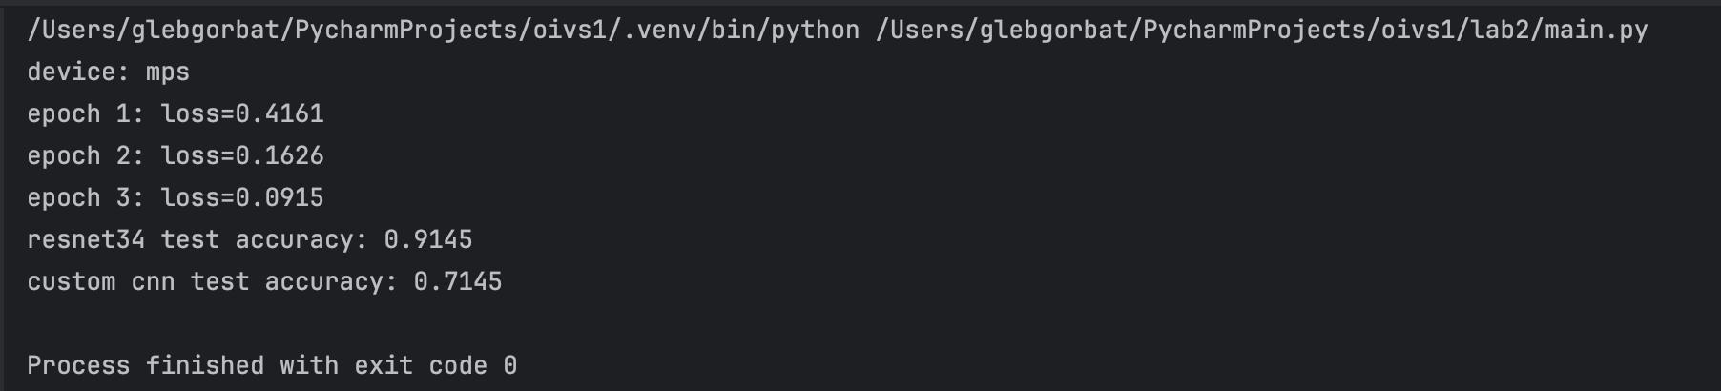

График ошибок:
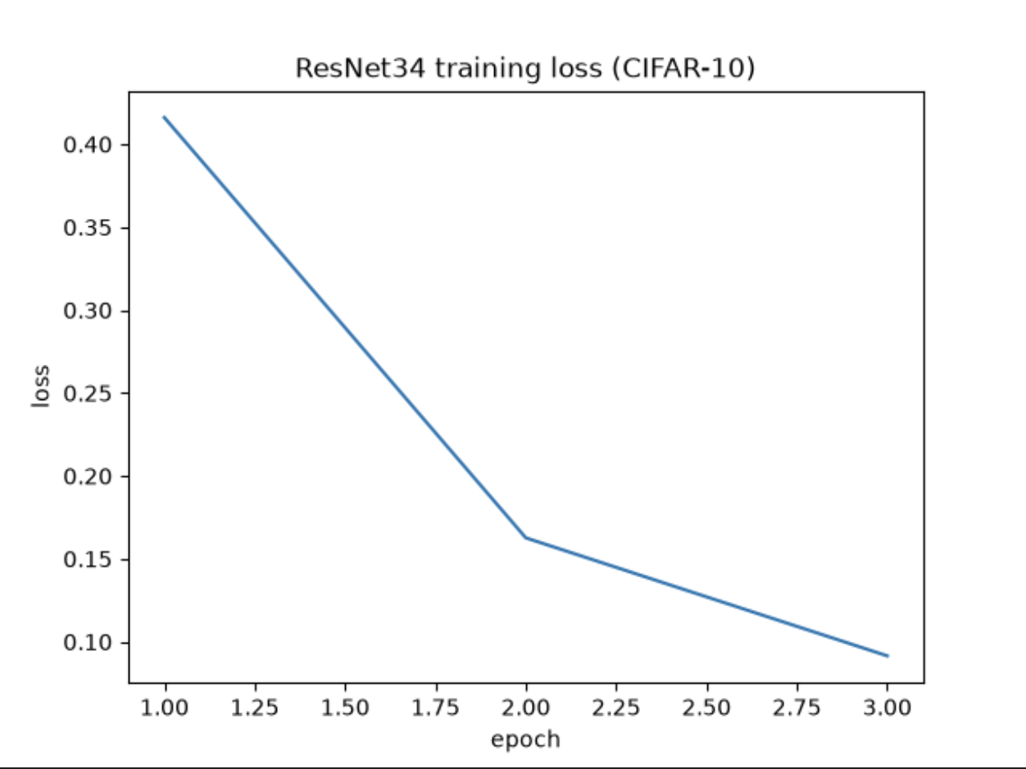
Тестовая картинка:
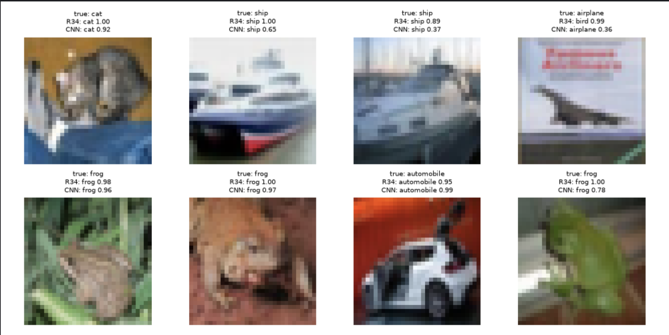

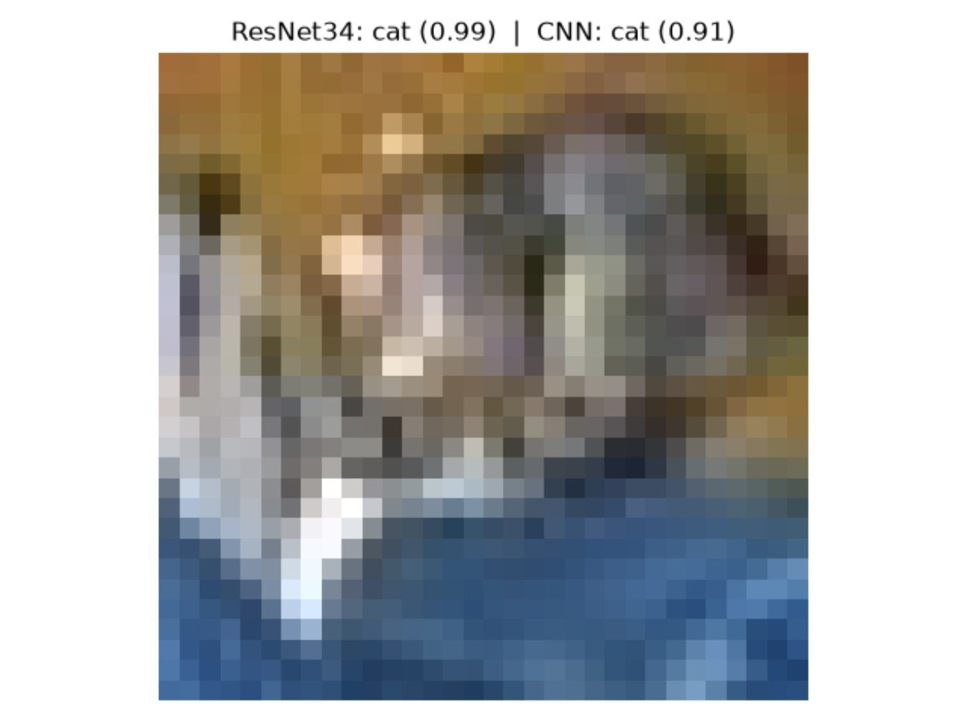

Модель | Архитектура | Вход | Эпохи | Test accuracy
Кастомная CNN (Лр1) | 2×Conv+ReLU+MaxPool, 2×Linear | 32x32 | 8 | 71,45%
ResNet34 (Лр2) | ResNet34 ImageNet, fc: 512→10 | 128x128 | 3 | 92,49%
SOTA (ViT-H/14) | Vision Transformer, предобучение на JFT-300M | 224x224 | предобучение + fine-tune | 99.50%

Вывод: осуществил обучение НС, сконструированной на базе предобученной архитектуры НС.

